Artist/ Kunstenaar: Maaike Lamsens

Gaaipersstraat 27
8800 Roeselare
België (Europa)
BTW nr BE 0562.738.075
IBAN: BE90 9734 3176 6232
ArtLupin@outlook.com
(+32) (0) 476/95.39.00
ArtLupin73 (KMO)
Maaike Lamsens - ArtLupin73 (BLOG)

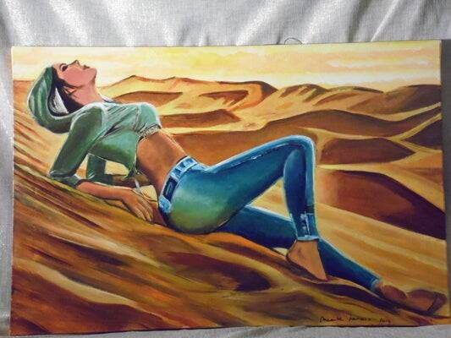
Titel: De rust in de woestijn
Werk Jaar: 2014
Nr kunstwerk: 00007
Doek: Fotodoek - Verf: Acryl
Hoogte 60 cm – Breedte 90 cm – Dikte 2 cm – Gewicht: 1.350 kg
Materialen: geen
Een oefening op fotodoek
Prijs: Inclusief BTW €5 00,00

Heb je ooit verlangd om te ontsnappen naar een plek waar niemand je kan vinden? Heb je gehoord dat pijn je zou helpen groeien? Maaike zegt: “Van pijn kun je niet groeien.”
Pijn is misleidend. Ze laat sporen van bitterheid achter, blokkeert je ontwikkeling, breekt je hart en laat een leegte achter. Van pijn kun je leren — ja — maar groeien? Neen. Je leert vooral hoe kwaad mensen kunnen zijn.
Jezus is het antwoord. Hij geneest gebroken harten. Hij leert ons medelijden te hebben, want medelijden geneest. Hij toont ons om ons niet te mengen met mensen die duistere plannen koesteren. Hij zegt: “Ik ben de goede Herder. Mijn schapen horen Mijn stem.”
De weg van Jezus volgen is blijven in de weide die Hij voor je heeft gekozen. Je gaat er niet buiten, tenzij Hij zelf de deur opent en de herdershonden klaarstaan om je naar een andere weide te leiden.
Wijsheid gaat voorop. Sommige keuzes hebben mijn leven op zijn kop gezet, maar nu is wijsheid mijn leidraad geworden. Gods Geest bevat alle wijsheid: liefde, blijdschap, zachtmoedigheid, vergeving en kracht. Daar groeit je ziel. Daar geneest je hart.
In dit werk verbeeldt de kunstenaar een periode waarin ze wilde ontsnappen aan de realiteit van emoties, pijn, diepe woede en verdriet. Ze neemt ons eerst mee naar een woestijn — een doodse omgeving van heet zand, brandende lucht en een zon die genadeloos schijnt.
Maar juist daar ontdekte ze Gods genade en het levende water van Jezus Christus, dat als een fontein van vreugde door haar ziel begon te stromen.
Maaike zegt: “Het is de Geest van God, de innerlijke Christus, die mensen aanmoedigt om alles los te laten en aan God toe te vertrouwen. Dan voelt de last niet zwaar.”
Elke dag spreekt ze uit wat God in haar leven doet:
“Vader God, ik ben dankbaar voor het leven dat U geeft. Elke cel in mijn lichaam gehoorzaamt Uw Woord dat ik spreek. U schenkt leven en bescherming aan mijn gezin. U leidt mij naar voorspoed in al mijn wegen. Ik behoor U toe.”
Wanneer je je bevindt in de woestijn van het leven — een plek waar je gemakkelijk over het hoofd wordt gezien, waar voorspoed ver weg lijkt en zorgen zich opstapelen — herinner dan de woorden van Jezus.
Vind rust in Hem. Luister naar Zijn stem. Verbind je met Hem door meditatie op Zijn Woorden en aanbid Hem in waarheid.
Alles is volbracht.
Na de geestelijke strijd komt rust. Klaag niet. Houd vol. God leidt je naar stille wateren. Wanneer je je in Hem nestelt, ontbreekt je niets.
Daarom zal God je uit deze woestijn brengen.

De rust in de woestijn
Fotodoek - Acrylic - 60 cm op 90 cm

